Preisliste Kerzen
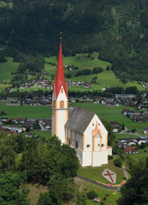
Wetterkerze schwarz | €10,-
Fotokerze weiß | €10,-
Wetterkerze schmal schwarz | €3,-
2-Tage-Brenner mit Golddeckel | €3,-
kleine Fotokerze | €2,-
Weihwasserflasche | freiwillige Spende
Der Reinerlös dieser Kerzen kommt
der Dachrenovierung von St. Pankraz zugute!

